104年度澎湖縣氣候變遷教育特色執行工作坊計畫
活動簡章
- 緣起
全球暖化導致之氣候變遷、極端氣候及海平面上升等危機已是世界各地關注的議題。為因應氣候變遷，聯合國大會於1992年制訂聯合國氣候變化綱要公約（United Nations Framework Convention on Climate Change，UNFCCC或FCCC），希望能制度性約束各國之溫室氣體排放，公約中明確的將氣候變遷定義為「由於直接或間接的人類活動改變了地球大氣的組成而造成氣候變遷」。
氣候變遷不只是個現象，更深深影響著生存在地球棲地上的生物與我們。因此，有必要讓民眾了解我們的行為與土地上的每件事都息息相關，氣候變遷更與我們的棲地有著非常長遠的影響，從極端氣候、海平面升高、棲地破壞到物種消失等，都是不容忽視的。澎湖縣政府以氣候變遷的全貌架構與最新發展趨勢為依據，考量澎湖縣特殊的自然與人文特色，將設計適合在地中小學及社區的氣候變遷特色執行計畫，以提昇學生與社區民眾對於氣候變遷的範疇、內涵、因應策略的完整瞭解與包括基礎知識、態度與行動技能等面向之整體素養，配合104年環境教育之主題「地方智慧年」，透過學習地方知識及與在地環境對話，讓民眾可以從知識到實驗到行動有具體又深刻的認識，再透過環境教育等知識的擴充方能建構永續之家園。
- 目的
- 增進相關領域人員氣候變遷調適政策的認知、提昇教學專業知能。
- 促使相關人員認知氣候變遷的重要性，並學習如何因應調適全球氣候變遷，替全球氣候變遷調適教育的發展奠立基礎。
- 透過研習活動，深化對環境教育的認知，並能運用研習認知融入學校、各場域實務發展環境教育課程，發揮對家園環境照護能力。
- 辦理單位
- 指導單位：行政院環境保護署、澎湖縣政府
- 主辦單位：澎湖縣政府環境保護局
- 承辦單位：深耕文化工作坊、國立高雄第一科技大學
- 協辦單位：澎湖縣馬公市兒童少年福利服務中心、澎湖縣湖西鄉隘門國民小學、澎湖縣白沙鄉健康舞蹈協會、澎湖縣西嶼鄉竹灣社區發展協會、澎湖縣七美鄉南港社區發展協會、澎湖縣數位機會中心輔導團
- 辦理時間及地點（暫定）
  - 馬公場8/10-11（星期一、二）：澎湖縣興仁社區活動中心（地址：澎湖縣馬公市興仁里47之1號、電話：06-9275793）
  - 湖西場8/12-13（星期三、四）：澎湖縣湖西鄉隘門國小（地址：澎湖縣湖西鄉隘門村15號、電話：06-9212692）
  - 白沙場8/19-20（星期三、四）：澎湖縣白沙鄉老人文康活動中心（地址：澎湖縣白沙鄉赤崁村漁港新村20號之1）
  - 西嶼場8/21-22（星期五、六）：澎湖縣西嶼鄉竹灣社區活動中心（地址：澎湖縣西嶼鄉竹灣村竹篙灣70-4號）
  - 七美場8/24-25（星期一、二）：澎湖縣七美鄉南港社區活動中心（地址：澎湖縣七美鄕南港村43號）
- 參加對象及人數
本縣學校教師或環境教育業務承辦人員及對環境議題有興趣民眾，每場次50人。
- 活動流程
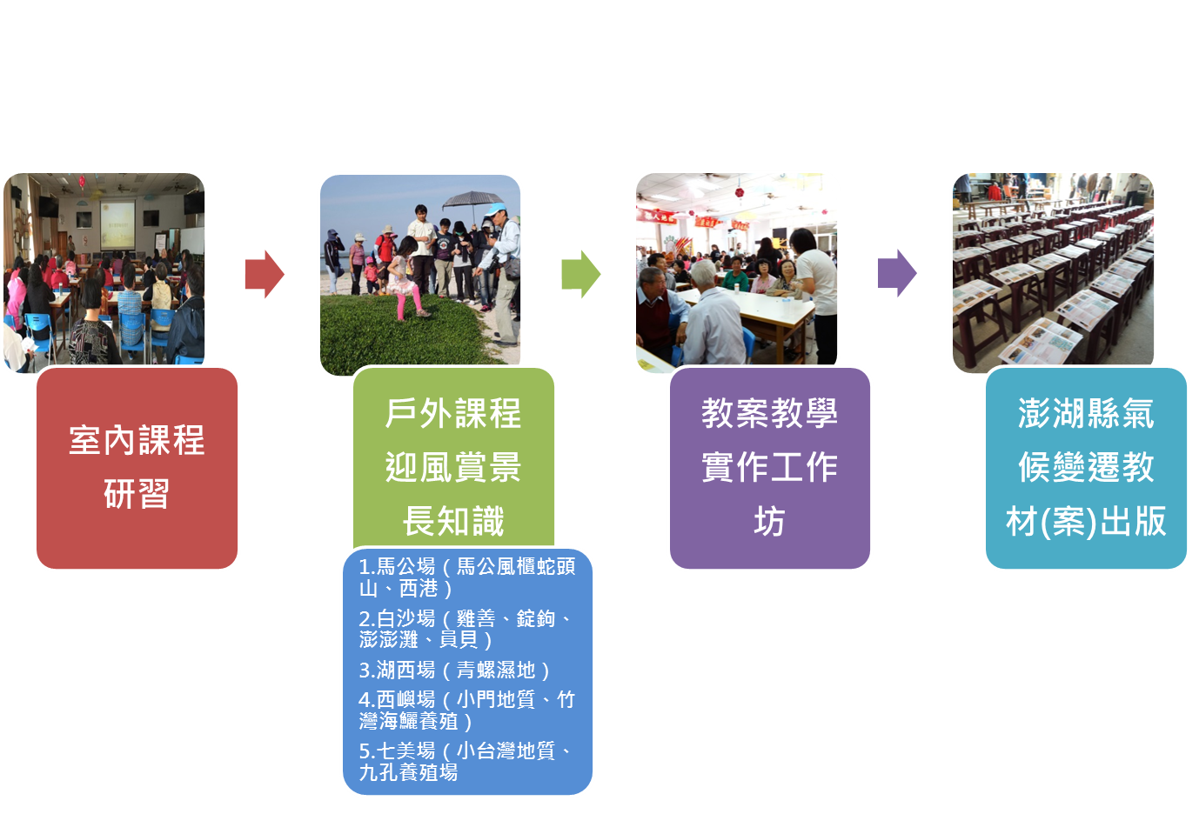
- 講師名單
姓名 | 職稱 | 學經歷 | 專長
許天生 | 交通部中央氣象局馬公氣象站主任 | 國立中山大學公共事務管理研究所碩士 | 1.颱風災害與分析  2.氣候的知識原理
于錫亮 | 澎科大老師 | 海域活動設計、遊憩資源調查 | 1.澎湖生態環境與議題  2.生態旅遊定義
洪國雄 | 澎湖縣共生藻協會 | 澎湖植物林相、潮間帶生態及石滬 | 1.澎湖生態環境與議題  2.海洋低碳保育
許自由 | 澎湖縣野鳥協會理事長 | 澎湖濕地動植物、潮間帶生態及地質生態 | 1.澎湖的濕地  2.澎湖的鳥類  3.澎湖玄武岩的故事  4.澎湖的地質地形
許玉河 | 隘門國小教師 | 台南師院台灣文化研究所碩士 | 1.澎湖氣候變遷  2.澎湖的濕地  3.澎湖的鳥類
許進豐 | 七美國小校長退休 | 台南師院初教系、文化大學三民主義研究所、台東師院國教研究所  七美鄉第八、九屆鄉長、七美鄉教育會理事長、七美鄉後備軍人輔導中心主任、救國團七美鄉團委會常委、澎湖國際同濟會第十六屆會長、澎湖縣觀護志工協進會理事長 | 1.澎湖文史調查  2.澎湖諺語教學
賴俊吉 | 國立高雄第一科技大學教授教授兼能源科技研究中心主任 | 日本東北大學土木工學科博士、日本東北大學土木工學科碩士、國立成功大學環境工程系學士 | 1.廢水工程  2.水質及水污染控制  3.水質化學  4.環境微生物  5.固體廢棄物處理與管理  6.給水及廢水分析  7.統計分析
林維捷 | 國立高雄第一科技大學／南區環境教育區域中心  環境教育專員 | 國立臺灣師範大學環境教育研究所  奇美集團財團法人樹谷文化基金會環境教育專員 | 1.中華民國環境教育人員證證（證號EP111105）  2.氣候變遷

- 活動議程
場次：第一場、第五場
時間 | 課程內容 | 主持人/講師（暫定）
第一天
0800-0820 | 報到 | 會場報到處
0820-0830 | 長官致詞 | 環保局、教育處長官
0830-1000 | 氣候變遷環境教育課程設計 | 國立高雄第一科技大學/南區環境教育區域中心  林維捷 環境教育專員
1000-1030 | 休息（茶敘）
1030-1200 | 專題演講 澎湖在地氣候變遷現象 | 交通部中央氣象局馬公氣象站/許天生主任
1200-1330 | 午餐、意見交流
1330-1730 | 戶外課程：迎風賞景長知識  1.馬公場-海岸區域及海洋生態系統 （風櫃蛇頭山、西港）  2.湖西場-陸域生態系統、生物多樣 性（青螺濕地）  3.白沙場-海岸區域及海洋生態系統（雞善、錠鉤嶼巡航、澎湖灘、員貝登島）  4.西嶼場-海岸、維生基礎設施（西嶼地質地形）  5.七美場-海岸、生物多樣性（七美地形、地貌、九孔養殖區） | 1.馬公場：洪國雄老師  2.湖西場：許玉河老師  3.白沙場：洪國雄老師  4.西嶼場：許自由老師  5.七美場：許進豐校長、李建興業者
1730 | 賦歸
第二天
0840-0900 | 報到 | 會場報到處
0900-1000 | 專題演講  氣候變遷調適與行動知識 | 國立澎湖科技大學觀光休閒系  于錫亮教授
1000-1020 | 休息（茶敘）
1020-1200 | 氣候變遷教案操作工作坊 | 國立高雄第一科技大學/南區環境教育區域中心  林維捷 環境教育專員
1200-1330 | 午餐
1330-1540 | 專題演講  海洋產業與觀光遊憩（8/11）  史前七美的環境互動（8/25） | 屏東大鵬灣業者/述古文創考古研究員
1540-1600 | 休息（茶敘）
1600-1700 | 南區環境教育區域中心發展現況/  在地環境教育議題討論與交流 | 國立高雄第一科技大學/賴俊吉 教授
1700 | 賦歸

場次：第二場、第三場、第四場
時間 | 課程內容 | 主持人/講師（暫定）
第一天
0800-0820 | 報到 | 會場報到處
0820-0830 | 長官致詞 | 環保局、教育處長官
0830-1000 | 氣候變遷環境教育課程設計 | 國立高雄第一科技大學/南區環境教育區域中心  林維捷 環境教育專員
1000-1030 | 休息（茶敘）
1030-1200 | 專題演講  澎湖在地氣候變遷現象 | 交通部中央氣象局馬公氣象站  許天生主任
1200-1330 | 午餐、意見交流
1330-1730 | 戶外課程：迎風賞景長知識  1.馬公場-海岸區域及海洋生態系統（風櫃蛇頭山、西港）  2.湖西場-陸域生態系統、生物多樣性（青螺濕地）  3.白沙場-海岸區域及海洋生態系統（雞善、錠鉤嶼巡航、澎湖灘、員貝登島）  4.西嶼場-海岸、維生基礎設施（西嶼地質地形）  5.七美場-海岸、生物多樣性（七美地形、地貌、九孔養殖區） | 1.馬公場：洪國雄老師  2.湖西場：許玉河老師  3.白沙場：洪國雄老師  4.西嶼場：許自由老師  5.七美場：許進豐校長、李建興業者
1730 | 賦歸
第二天
0840-0900 | 報到 | 會場報到處
0900-1000 | 專題演講  氣候變遷調適與行動知識 | 國立澎湖科技大學觀光休閒系  于錫亮教授
1000-1020 | 休息（茶敘）
1020-1120 | 氣候變遷教案操作工作坊 | 國立高雄第一科技大學/南區環境教育區域中心  林維捷 環境教育專員
1120-1200 | 成果發表
1200 | 賦歸
- 報名時間：
即日起至104年8月7日（星期五）12：00前截止
- 報名方式
採電話報名06-9214939陳怡軒小姐及線上報名，於8月7日（星期五）12：00前報名，以利辦理相關作業流程，每場次名額有限，額滿為止。
- 預期效益
- 促進本縣教師、承辦人員、環教人員、導遊、領隊等相關人員共250人以上進行在地環境學習，提升其對環境與永續發展理念和內涵的正確認知，建立積極正面的價值觀、態度及行動。
- 將澎湖縣氣候變遷執行推動主軸，帶入工作坊討論議題中，藉著教案實際操作、演練、戶外實地踏查，可增加參加學員對此議題在教學領域上的應用，發展學校本位環境學習之優質課程，進而提升教學品質。
- 增進相關從業人員在面對職場上的環境中可以用更具體的行動方案講授氣候變遷對澎湖的影響，並思考未來面對氣候變遷的各種方式。
- 注意事項
- 參加研習之人員須全程參加，於研習結束時頒發研習證書，參加第一、第五場核予研習時數14小時，參加第二、三、四場核予研習時數10小時。
- 為履行環保生活，請與會人員盡量共乘，並自備環保杯、筷等。
- 請自備防曬及防雨用具。
- 請穿著防滑防水的鞋以便進行觀察。
- 行程中請依據時間進行，勿擅自離隊，並注意安全。
附件一
104年度澎湖縣氣候變遷教育特色執行計畫報名表
姓名 |  | 行動電話
身份證字號 |  | 出生年月日
參加場次 | □馬公場 □湖西場 □白沙場 □西嶼場 □七美場
緊急聯絡人 |  |  | 連絡電話
服務單位 |  | 職稱
電子信箱
參加
活動緣由
備註 | - 採電話報名06-9214939陳怡軒小姐及線上報名，於8月7日（星期五）12：00前報名，以利辦理相關作業流程，每場次名額有限，額滿為止。  - 為響應節能減碳，請與會人員盡量共乘並自備環保餐具及環保杯。

